|  |  |  |  |
| --- | --- | --- | --- |
| **Coordonnées du GACO** | | | |
| **Centre Ouest** | **De La Montagne**   * Downtown including Milton Park * CDN * Outremont * Park Ex * Westmount * Ville Mont-Royal | 514 484-7878  CDN poste 61589  Outremont: poste 61589  Parc E: poste 61589  Metro: poste 61589 | CDN : H2V-H3V-H3P-H3R-H3S-H3T-H3W-H3X-H4P-H4T-H4W  Parc Ex: H3N  Metro: H2X-H2W-H3A-H3B-H3G-H3H-H3Y-H3Z |
| **Cavendish**   * NDG * Montreal West * Cote St Luc * Hamstead | 514 484-7878 poste 61589 | Benny: H3X-H4A-H4B-H4V-H4W-H4X  René Cassin : H3X-H4V-H4W-H4X |
| **Centre Sud** | **Sud ouest**   * Little Burgendy, Griffintown * Verdun * St Henri * Ville Émard * Cote St Paul | 514 527-2318 | Verdun: H3E-H4E-H4G-H4H  St Henri: H3C-H3J-H4C-H4Z-H5A |
| **Jeanne Mance**   * Ville Marie (Old Port, Gay village) * Plateau | Faubourg : 514 527-2318  St Louis du Parc : 514 527-2318 | Faubourgs : H2K-H2L-H2X-H2Y-H2Z-H3B-H5B  St Louis du Parc : H2T-H2V-H2W-H2X  Plateau M-R : H2H-H2J-H2K-H2L |
| **Est** | **Lucile Teasdale**   * Hochelaga * Maisonneuve * Rosemont (Vieux Rosemont, Angus) * Mercier Est | 514 524-3544 poste 21402 | HM : H1V-H1W  OG : H1M-H1N  Rosemont : H1T-H1X-H1Y |
| **Point de l’Ile**   * Rivières des praries * Points aux trembles * Anjou | 514 356-2572 poste 73612 | PAT-Est: H1A-H1B-H1C-H1E-H1K-H1L  RDP: H1C-H1E-H1G  Anjou: H3X-H4A-H4B-H4V-H4W-H4X |
| **St Leonard & St Michel** | 514 524-3544 poste 21402 | SM: H1Z-H2A  SL: H1M-H1P-H1R-H1S-H1T |
| **West** | **Point Claire et Pierrefonds** | Pierrefonds & Lac St Louis : 514 630-2225 poste 5235 | Lac St Louis: H9H-H9J-H9P-H9R-H9S-H9T-H9X-H9W  Pierrefonds: H8Y-H8Z-H9A-H9B-H9C-H9C-H9E-H9G-H9H-H9J-H9K |
| **Dorval-Lachine-Lasalle** | 514 639-0650 poste 80255 | Dorval-Lachine : H4Y-H8R-H8S-H8T-H9F-H9P-H9R-H9S  Lasalle: H8N-H8P-H8R |
| **Nord** | **Coeur de l’ile**   * Little Italy * Petite Patrie * Villeray | 514 376-4141 poste 1823 | Petite Patrie: H2G-H2S  Villeray: H2E-H2P-H2R- |
| **Bordeau-Cartierville** | 514 331-5311 | Bordeau Cartierville: H3L-H3M-H4J-H4K-H4N  St Laurent : H4L-H4M-H4N-H4R-H4S-H4T-H4W-H4Y-H9P |
| **Anhustic-Mtl Nord** | 514 384-2000 poste 3508 | Mtl Nord: H1G-H1H  Anhustic: H2B-H2C-H2M-H2N-H3L |

[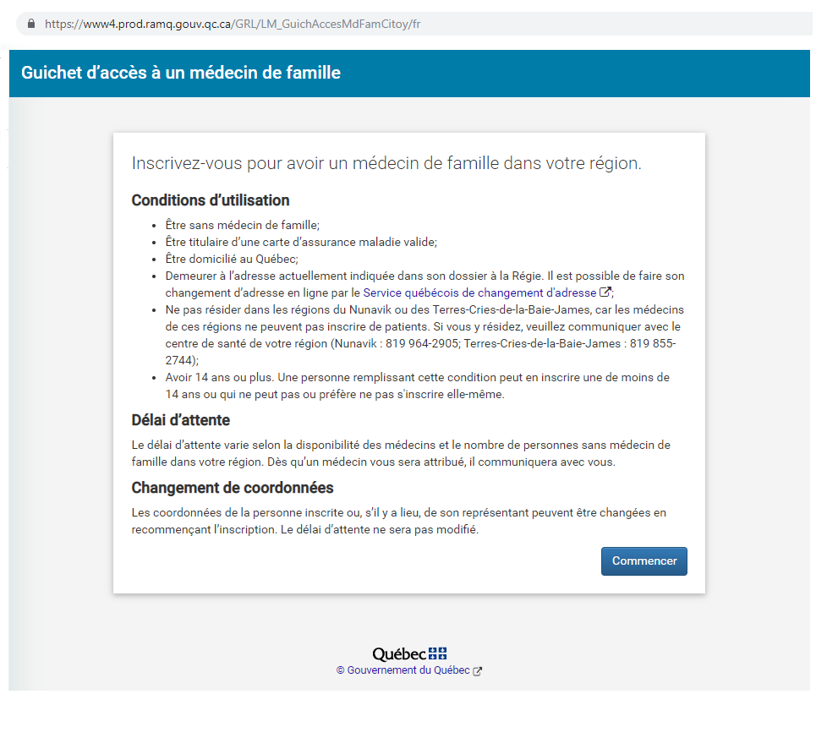](https://sel.ramq.gouv.qc.ca/GRL/LM_GuichAccesMdFamCitoy/en)

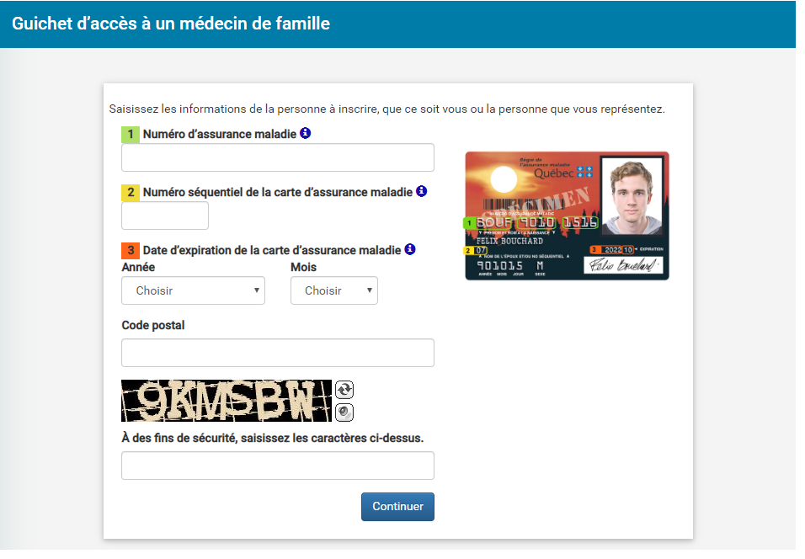

Il sera indiqué si vous êtes déjà inscrit à un mdf